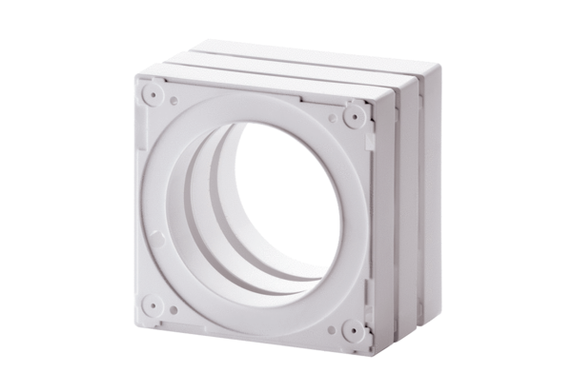Distanční rám ECA-DRObsah dodávky: 1 kusSortiment: A
Typové číslo: 0092.0550Výrobce: MAICO

